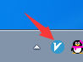右下角状态栏软件图标为绿色的是软件代理已经关闭了，红色的是软件代理已经开启了。【更新节点必须先关闭代理。重点！重点！重点！】

一：更新节点首先关闭代理，如下图：

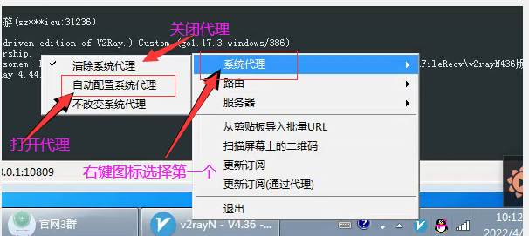

二：关闭代理后点软件上面的订阅，选择第二个更新订阅，节点就全部更新了，如下图：

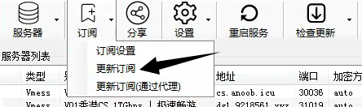

三：

鼠标点击任意一个节点，右键选择测试服务器速度，测试结果那里显示了数字了就代表这个节点可以使用的了。如下图：

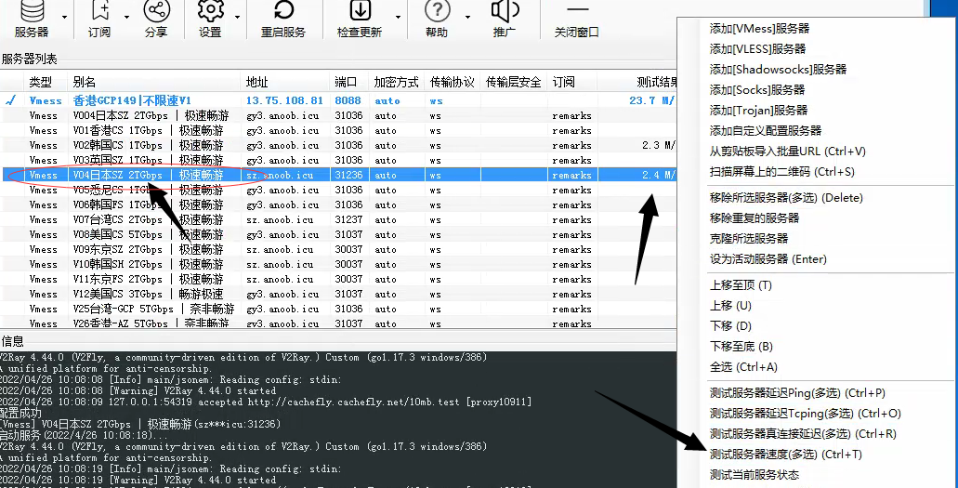

四：可以使用就右键这个节点设为活动服务器，就代理使用这个节点了，在下面图标右键打开代理，就OK了。如下图：

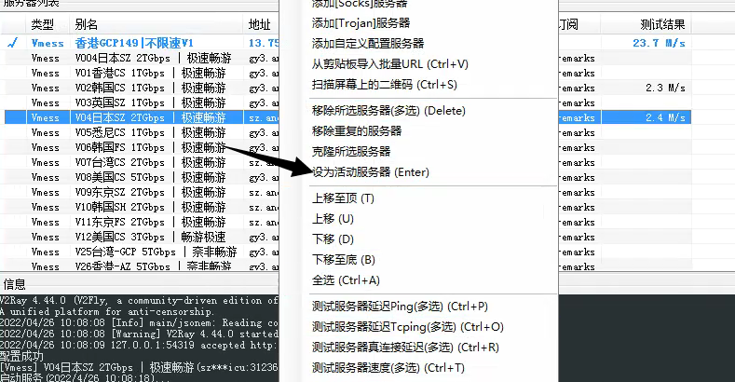

五：选择好可用节点后，右键状态栏软件图标选择系统代理，在选择自动配置系统代理，此时软件为红色的，就打开代理了。可用愉快的上网了。

